物联网入门知识整理
（2）
协议篇 CoAP
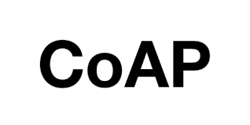

编 写 人： 朱星星
编写时间：2018-01-29
目录
1. CoAP 2
1.1 概念 2
1.1.1 什么是CoAP 2
1.1.2 CoAP特点 2
1.1.3 蓝牙历史 2
1.2 名词解释 2
1.1.1 GATT/ATT 2
1.3 node-coap 4
1.4 microcoap 4
1.5 Californium 4
1.6 libcoap 5
1.7 报文协议 6
1.7.1 消息类型 8
1.7.2 CoAP的URL 9
1.7.3 CoAP观察模式 9
1.7.4 CoAP块传输 9
1.8 网络调试工具 9
1.9 订阅与发布 12
1.10 资源发现 12
1.11 NB-IoT与CoAP 13
1.1.2 NB卡准备 13
1.1.3 服务器准备 14
1.1.4 模组准备 14
1.12 安全 15
1.13 参考 15

CoAP

概念

什么是CoAP
CoAP是受限制的应用协议(Constrained Application Protocol)的简称。随着近几年物联网技术的快速发展，越来越多的设备需要接入互联网。虽然对人们而言连接互联网显得方便而快捷，但是对于那些低功耗受限制设备而言接入互联网却非常困难。在当前由PC机和智能手机组成的互联网世界中，信息交换一般通过TCP和HTTP协议实现。但是对于那些低功耗受限制设备而言，实现TCP和HTTP协议也许是一个非常苛刻的要求。为了让低功耗受限制设也可以流畅接入互联网，CoAP协议应运而生。CoAP是一种物联网应用层协议，它运行于UDP协议之上而不是像HTTP那样运行于TCP之上。CoAP协议借鉴了HTTP协议的大量成功经验，CoAP协议和HTTP协议一样均使用请求响应工作模式。和HTTP协议采用文本首部不同，CoAP协议采用完全的二进制首部，这使得CoAP协议的首部更短，传输效率更高。CoAP协议为受限制设备而生，一个内存仅有20KB的单片机也可以实现CoAP服务器或客户端。CoAP协议非常小巧，最小的数据包仅为4字节。

CoAP特点
- 消息模型，以消息为数据通信载体，通过交换网络消息来实现设备间数据通信
- Coap支持RESTful规范，也就是支持URL方式访问，就像HTTP请求一样。对云端设备资源操作都是通过请求与响应机制来完成，设备端可通过4个请求方法（GET, PUT, POST, DELETE）对服务器端资源进行操作。还支持订阅。
- 协议包轻量级，最小长度仅为4B。
- 支持可靠传输，数据重传，块传输。 确保数据可靠到达。
- 支持IP多播, 即可以同时向多个设备发送请求
- 非长连接通信，适用于低功耗物联网场景

学习CoAP协议必要的网络基础知识；
CoAP与MQTT、HTTP之间的区别与联系；
CoAP核心内容：二进制首部、工作模式、重传机制、响应吗、选项和媒体类型等；
CoAP扩展内容：CoAP资源描述和CoAP观察者；
使用C语言、Python或Node.js实现CoAP客户端与服务器；
使用Copper插件和Wireshark调试CoAP。

蓝牙历史

名词解释

GATT/ATT
项目名称 | 语言 | CoAP版本 | 客户端/服务端 | 实现的CoAP特征 | 开源协议
Californium | Java | RFC 7252 | Client + Server | Observe, Blockwise Transfers, DTLS | EPL+EDL
cantcoap | C++/C | RFC 7252 | Client + Server |  | BSD
CoAP implementation for Go | Go | RFC 7252 | Client + Server | Core + Draft Subscribe | MIT
CoAP.NET | C# | RFC 7252, coap-13, coap-08, coap-03 | Client + Server | Core, Observe, Blockwise Transfers | 3-clause BSD
CoAPSharp | C#, .NET | RFC 7252 | Client + Server | Core, Observe, Block, RD | LGPL
CoAPthon | Python | RFC 7252 | Client + Server + Forward Proxy + Reverse Proxy | Observe, Multicast server discovery, CoRE Link Format parsing, Block-wise | MIT
Copper | JavaScript (Browser Plugin) | RFC 7252 | Client | Observe, Blockwise Transfers | 3-clause BSD
eCoAP | C | RFC 7252 | Client + Server | Core | MIT
Erbium for Contiki | C | RFC 7252 | Client + Server | Observe, Blockwise Transfers | 3-clause BSD
ETRI CoAP | C | RFC 7252 | Client + Server | Core, Observe, Block | Commercial
iCoAP | Objective-C | RFC 7252 | Client | Core, Observe, Blockwise Transfers | MIT
jCoAP | Java | RFC 7252 | Client + Server | Observe, Blockwise Transfers | Apache License 2.0
libcoap | C | RFC 7252 | Client + Server | Observe, Blockwise Transfers | BSD/GPL
microcoap | C | RFC 7252 | Client + Server |  | MIT
nCoap | Java | RFC 7252 | Client + Server | Observe | BSD
node-coap | Javascript | RFC 7252 | Client + Server | Core, Observe, Block | MIT
Ruby coap | Ruby | RFC 7252 | Client + Server (david) | Core, Observe, Block, RD | MIT, GPL
Sensinode C Device Library | C | RFC 7252 | Client + Server | Core, Observe, Block, RD | Commercial
Sensinode Java Device Library | Java SE | RFC 7252 | Client + Server | Core, Observe, Block, RD | Commercial
Sensinode NanoService Platform | Java SE | RFC 7252 | Cloud Server | Core, Observe, Block, RD | Commercial
SMCP | C | RFC 7252 | Client + Server | Core, Observe, Block | MIT
SwiftCoAP | Swift | RFC 7252 | Client + Server | Core, Observe, Blockwise Transfers | MIT
TinyOS CoapBlip | nesC/C | coap-13 | Client + Server | Observe, Blockwise Transfers | BSD
txThings | Python (Twisted) | RFC 7252 | Client + Server | Blockwise Transfers, Observe (partial) | MIT

node-coap
CoAP学习笔记——nodeJS node-coap安装和使用（windows平台） - CSDN博客 https://blog.csdn.net/xukai871105/article/details/39120435
CoAP学习笔记——nodeJS node-coap安装和使用（Linux平台） - CSDN博客 https://blog.csdn.net/xukai871105/article/details/39120399
NB-IoT使用笔记（4）在linux下使用搭建CoAP服务 - CSDN博客 https://blog.csdn.net/a1668659995/article/details/78385427

Server端CoAP协议实现 - CSDN博客 https://blog.csdn.net/Elainejaney/article/details/78994424

microcoap
CoAP学习笔记——STM32平台上实现CoAP Server - CSDN博客 https://blog.csdn.net/xukai871105/article/details/45670033

Californium
https://github.com/eclipse/californium
Californium开源框架之源码分析（一） - 吴大山的博客 | Wudashan Blog http://wudashan.cn/2017/05/21/Californium-Framework-Analysis-01/

基于CoAP协议客户端/服务端的demo（Java版）https://blog.csdn.net/m0_37355951/article/details/79307195
使用Coap实现android 局域网通信 - CSDN博客 https://blog.csdn.net/qq_25734750662/article/details/55511122

libcoap
todo libcoap 简单测试 - CSDN博客 https://blog.csdn.net/github_39778056/article/details/76926972

https://github.com/obgm/libcoap

同时也可以在火狐上运行，同样是先打开服务器，然后在firefox中运行使用GET方法访问该服务器。GET方法需要安装Copper插件，可以在右侧工具栏中添加：
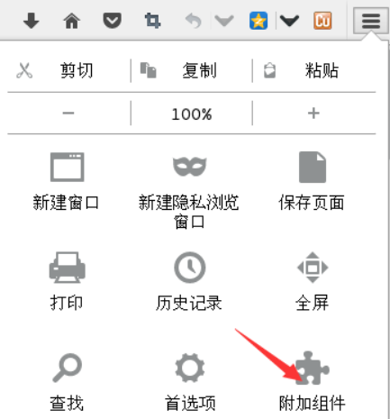
使用get方法：
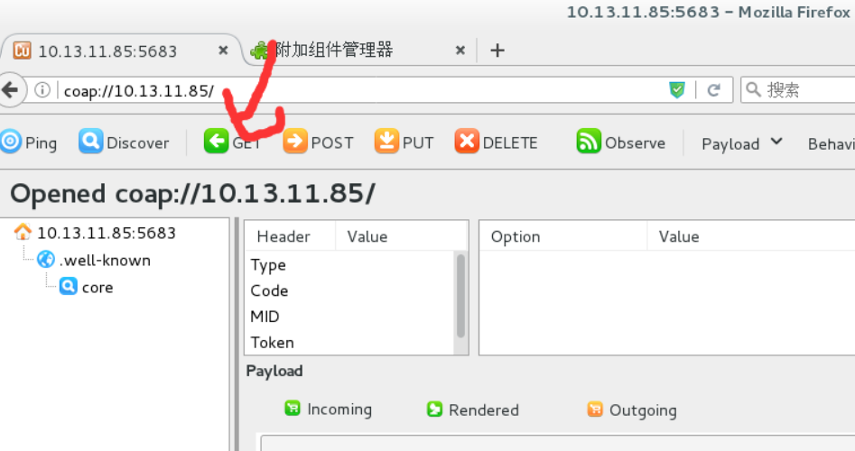

使用客户端命令进行请求：
$ ./coap-client -m get coap://127.0.0.1/
反馈如下：
$./ coap-client -m get coap://127.0.0.1/.well-known/core

coap-client 参数类型及说明
参数 | 说明
-A type | 设置期望获取的媒体类型
-t type | 设置请求媒体类型
-b num | 设置分块大小
-B seconds | 设置等待响应超时时间
-e text | 设置请求数据类型
-f file | 指定GET或 POST的数据文件
-m method | 请求方法，get，post
-N | 发送NON请求
-o file | 响应数据写入到文件中
-p port | 监听端口
-s duartion | 启用观察者模式，并设置间隔时间
-v num | 设置debug等级
-T token | 用户自定义token
-k key | 设置用户预分享的秘钥
-u user | 设置用户标识符

报文协议
todoCoAP学习笔记——CoAP格式详解 - CSDN博客 https://blog.csdn.net/xukai871105/article/details/45167069

CoAP协议学习 - CSDN博客 https://blog.csdn.net/DreamBitByBit/article/details/78989179
干货 | CoAP协议例析 - CSDN博客 https://blog.csdn.net/O4dC8OjO7ZL6/article/details/79454964
libcoap的使用和CoAP协议分析一 - CSDN博客 https://blog.csdn.net/viewsky11/article/details/78933323

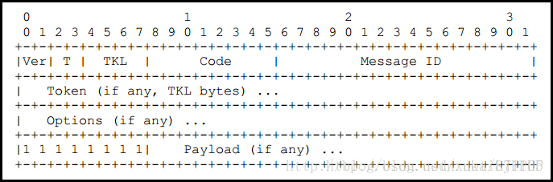
【版本Version】：类似于IPv4和IPv6，仅仅是一个版本号。
【消息类型Message Type】：CON，NON，ACK，RST。
【TKL】token长度， 当前支持0~8B长度，其他长度保留将来扩展用。CoAP协议中具有两种功能相似的标识符，一种为Message ID（报文编号），一种为Token（标识符）。其中每个报文均包含消息编号，但是标识符对于报文来说是非必须的。
【Code】功能码/响应码。Code在CoAP请求报文和响应报文中具有不同的表现形式，Code占一个字节，它被分成了两部分，前3位一部分，后5位一部分，为了方便描述它被写成了c.dd结构。其中0.XX表示CoAP请求的某种方法，而2.XX、4.XX或5.XX则表示CoAP响应的某种具体表现。
8bit，分成前3bit（0~7）和后5bit（0~31），前3bit代表类型。 0代表空消息或者请求码， 2开头代表响应码，取值如下：
0.00 Indicates an Empty message
0.01-0.31 Indicates a request.
1.00-1.31 Reserved
2.00-5.31 Indicates a response.
6.00-7.31 Reserved

【消息ID Message ID】：每个CoAP消息都有一个ID，在一次会话中ID总是保持不变。但在这个会话之后该ID会被回收利用。16bit， 代表消息MID，每个消息都有一个ID ，重发的消息MID不变。
【Token】标识符具体内容，通过TKL指定Token长度。
【选项 Options】：CoAP选项类似于HTTP请求头，它包括CoAP消息本身，例如CoAP端口号，CoAP主机和CoAP查询字符串等。请求消息与回应消息都可以0~多个options，主要用于描述请求或者响应对应的各个属性，类似参数或者特征描述。
【1111 1111B】CoAP报文和具体负载之间的分隔符（payload 标志 OxFF）。
wireshark中已经支持CoAP协议，在过滤窗口中输入coap便可抓取所有coap数据包。
CoAP协议的分析请参考——【CoAP学习笔记——CoAP格式详解】
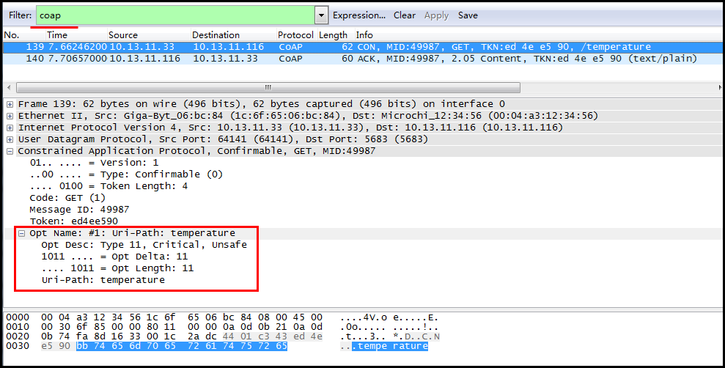

消息类型
CoAP采用与HTTP协议相同的请求响应工作模式。CoAP协议共有4中不同的消息类型。
消息类型 | 说明
CON | 需要被确认的请求，如果CON请求被发送，那么对方必须做出响应
NON | 不需要被确认的请求，如果NON请求被发送，那么对方不必做出回应
ACK | 应答消息，接受到CON消息的响应
RST | 复位消息，当接收者接受到的消息包含一个错误，接受者解析消息或者不再关心发送者发送的内容，那么复位消息将会被发送

基于4种消息类型，可以实现2种传输质量。即可靠消息传输 与 不可靠消息传输。

怎么是可靠消息传输？
主要是通过确认及重传机制来实现的，客户端发送消息后，需要等待服务器收到通知， 如果在规定时间内，没有收到需要重新发送数据。 可靠传输是基于CON消息传输的。

怎么是不可靠消息传输？
客户端只管发送消息， 不管服务器端有没有收到，因此可能存在丢包。不可靠传输是基于NON消息传输的。

响应内容也与HTTP协议类似， 主要有如下3类：
响应类型 | 说明
Success 2.xx | 代表客户端请求被成功接收并被成功处理
Client Error 4.xx | 代表客户端请求有错误，比如参数错误等
Server Error 5.xx | 代表服务器在执行客户端请求时出错

CoAP的URL
在HTTP的世界中，RESTFul协议由于其简单性和适用性，在WEB应用中越来越受欢迎，这样的道理同样适用于CoAP。一个CoAP资源可以被一个URI所描述，例如一个设备可以测量温度，那么这个温度传感器的URI被描述为：CoAP://machine.address:5683/sensors/temperature。请注意，CoAP的默认UDP端口号为5683。

CoAP观察模式
在物联网的世界中，你需要去监控某个传感器例如温度或湿度等。在这种情况下，CoAP客户端并不需要不停的查询CoAP服务器端的数据变化情况。CoAP客户端可以发送一个观察请求到服务器端。从该时间点开始计算，服务器便会记住客户端的连接信息，一旦温度发生变化，服务器将会把新结果发送给客户端。如果客户端不在希望获得温度检测结果，那么客户端将会发送一个RST复位请求，此时服务器便会清除与客户端的连接信息。

CoAP块传输
CoAP协议的特点是传输的内容小巧精简，但是在某些情况下不得不传输较大的数据。在这种情况下可以使用CoAP协议中的某个选项设定分块传输的大小，那么无论是服务器或客户端可完成分片和组装这两个动作。

网络调试工具
可以通过Python搭建一个UDP的服务端

TCP-UDP服务管理V3.20-CSDN下载 https://download.csdn.net/download/a1668659995/10138010
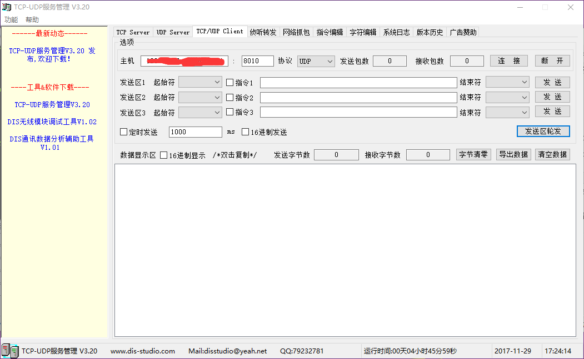
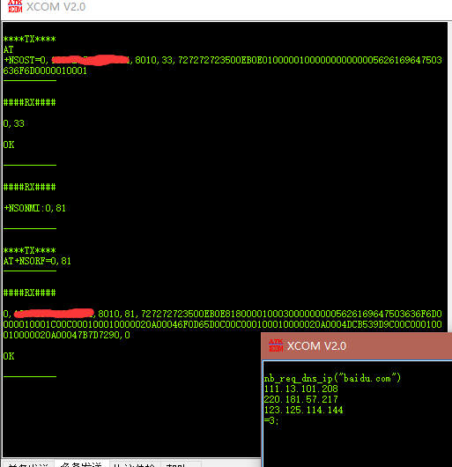
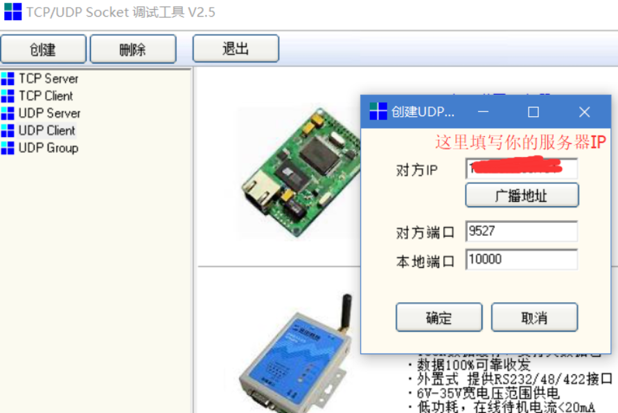
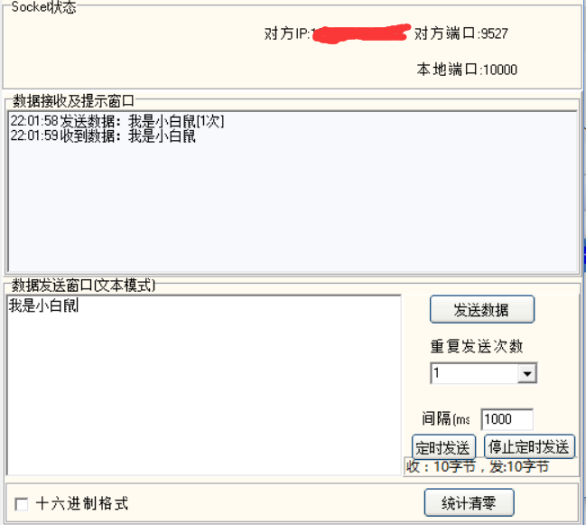
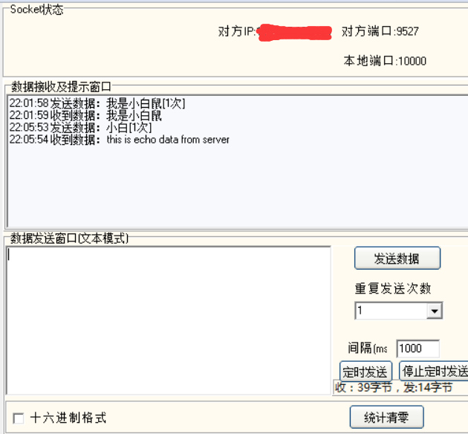

订阅与发布
MQTT协议是基于订阅与发布模型的，CoAP通过扩展协议方式也简单的实现了订阅与发布模型。

当一个客户端需要定期去查询服务器端某个资源的最新状态时，订阅与发布模型就非常有用，不用这个模型，客户端就要周期的不断发送请求到服务器端。

关键概念
主题Subject： 代表coap的某个资源
观察者Observer：代表对某个coap资源感兴趣的客户端
登记Registration： 观察者需要向服务器登记感兴趣的主题。
通知Notification：当观察者感兴趣的主题发生内容变化时，服务器主动通知到观察者。

观察协议在COAP基础协议上增加了1个Observe option， 其值为整数，通过该options来实现订阅与发布模型管理

在get请求消息里面
oberser value 为 0： 代表向服务器端订阅一个主题。
oberser value 为 1： 代表向服务器端移除一个已订阅主题。

在notification消息里面
oberser value 代表 主题发生变化时，检测到顺序，以便客户端可以知道状态变化的先后。
1. 客户端向服务器端登记感兴趣的主题 /temperature
2. 当temperature发生状态改变时，服务器端主动通知到客户端。
3. 客户端根据token，就可以与之前订阅主题关联起来，以此确定是哪个主题订阅的。

资源发现
CoAP协议专门为M2M通信设计（设备间通信），在设备通信过程中很少会有人的干预。为了实现在没有人干预的情况下正常工作，CoAP提供了资源发现机制。这就是的客户端理解哪些URI是被支持，并且客户端可以获知该URI的具体含义。

CoAP协议建议，服务器端应该支持一个/.well-known/core，该URI可以被任何客户端访问。一个专门用于资源发现的服务器必须侦听默认的5683端口。

当客户端请求该预先协商好的URI时，服务器返回一系列的URI，这些URI遵循CoRE链接标准。CoRE链接标准定义了非常多的选项，但是其中的很多部分并没有被我们深入的理解，所以在设计代码的工程中我们进行了适当的简化，只指出了部分选项。
如果访问预先协商好的URI /.well-known/core，将会获得以下形式的响应：
<sensors/temp>;sz=512;title=Temperature Sensor;ct=50,<actuators/jack>;sz=256;title=Hydraulic Jacks;ct=50
上面的例子可以帮助我们深入理解服务器如何告诉客户端此处有哪些资源可以利用，通过这个例子可以获得以下信息：
有一个URI为“sensors/temp”的设备，该设备的名称为“温度传感器”。有效载荷的内容类型为50字节（application/json，JSON格式）。当使用一个GET方法访问资源时，最大消息的长度为512字节。
除了温度之外还有另外一个资源，通过上面的例子可以发现资源和资源之间通过逗号分隔，该资源的URI为actuators/jack，该资源的名称为液压千斤顶，如果使用GET方法访问该资源的话，那么最大的数据包大小为256字节。有效载荷内容的大小为50字节（application/json，格式）。

NB-IoT与CoAP
NB-IoT现阶段访问一个服务器只能通过IP地址加端口的方式，省去了DNS解析，如果产品以后的IP变化或者改变了服务端的IP地址，就需要一个DNS解析的功能。

通过DNS解析某个域名的IP地址，获取到IP地址后再进行通信。
如果NB-IoT模块只能绑定一个IP，则可以通过这个IP先获取其他IP列表，然后统一经过这个IP进行转发。

参考：《NB-IoT CoAP网关搭建教程》https://download.csdn.net/download/asmcvc/10324192
利用NB-IoT技术实现数据上传至阿里https://blog.csdn.net/pengpengjy/article/details/78813619

NB卡准备
模组使用的SIM卡为中国电信物联网专用NB卡，如下图正面（留意NB字样，无此字样的均为不合法的NB卡）：
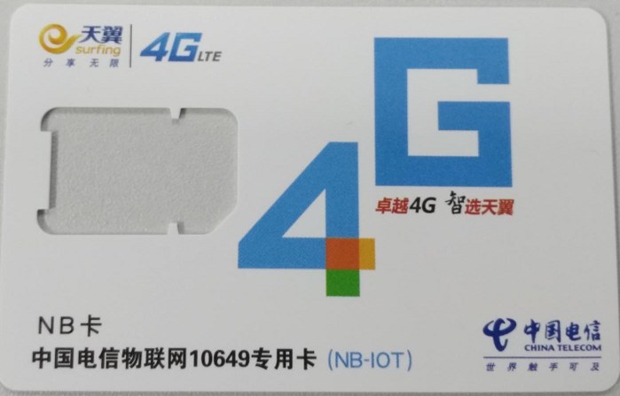

背面（留意其ICCID号，在让运营商开放IP白名单时可能需要此号码，相当于手机卡的手机号）：
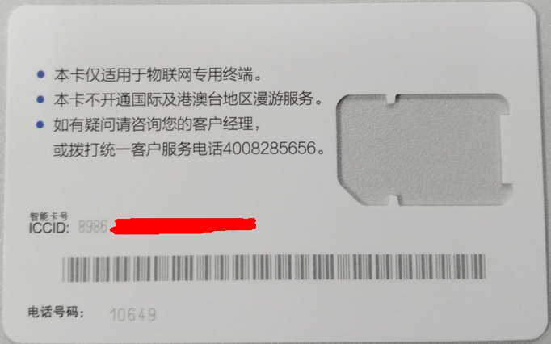
重要：收到卡后，需要致电背面的客服电话， 使其将您自己的IP地址加入访问白名单，此一步完成后，方能进行下面的步骤，切记切记 。

如何判定服务器IP已被加入访问白名单，使用如下两种方式：
- AT+NPING 指令，通过PING自己的服务器地址，如返回ERROR，则多半（尚需继续排除防火墙因素）未就绪；
- UDP通讯，如能与自己的服务器直接连接UDP通讯，那可以证明一定就绪；

服务器准备
- 首先您需要有一个固定IP的公网服务器，由于目前BC95暂不支持域名解析，故必须使用IP地址配置方式。
- 服务器可以使用阿里云服务器，目前本CoAP端暂未开源，有Windows 32位、Windows 64位、Linux CentOS 6、CentOS 7的可执行文件，请暂时选择以上指定系统；
- CoAP标准协议使用 UDP 5683 端口，当然您也可以自定义此端口，必须让防火墙放通UDP
的指定端口；
- CoAP网关需要使用WEB方式进行设备管理、用户管理等，默认使用 TCP 8080 端口，同
理，防火墙必须放通此端口；

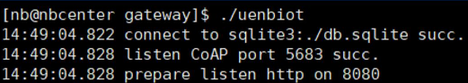

模组准备
推荐使用 串口调试助手 sscom 来调试NB模组，如下，首先将您的NB模组上电使其启动，使用AT指令能收到OK的回复，证明已启动完毕，按如下步骤进行：

基础配置
- 配置 NCDP 服务器，使用的指令序列为 AT+CFUN=0 +NCDP=103.37.149.19,5683 AT+NRB 留意 IP 地址必须为您自己指定的IP地址，如果暂时没有，也可以用 如上 地址临时使用（但 WEB 设备管理地址也需换成这个IP），完成后重启了设备；
- 等待设备附着网络后，使用 AT+NPING=103.37.149.19 尝试PING自己的服务器，当返回ERROR时，极有可能是 IP 白名单未成功配置的缘故；
3. 使用 AT+CGSN=1 查询设备 IMEI 号，并将设备的 IMEI 注册到 WEB 平台，如果在上面操作
过，可忽略。

NB-IoT QNavigator
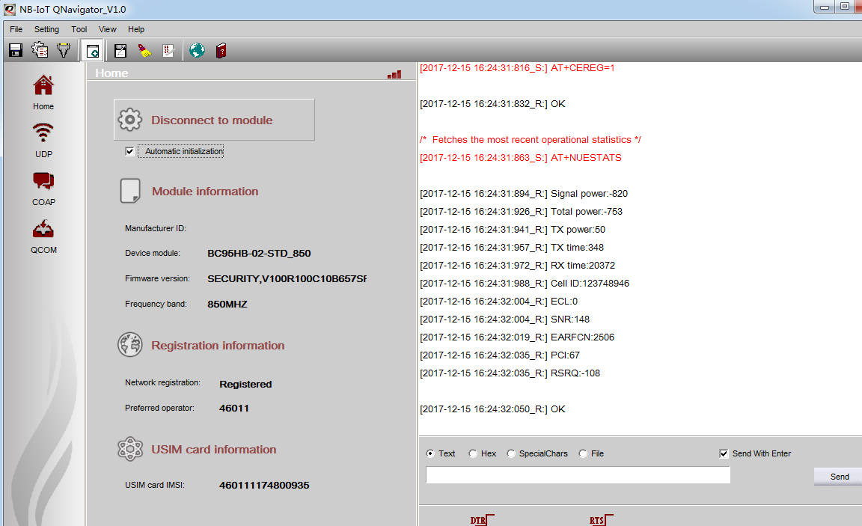

安全
COAP使用DTLS来做安全传输层，该层运行于UDP之上.
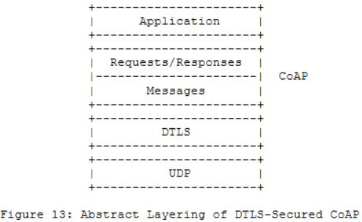
当前考虑使用DTLS时，需要考虑设备终端资源受限情况， 有些资源有限设备无法运行DTLS安全加密算法。
做安全加密，需要根据应用场景需要，对应只上报数据，且数据敏感度不高场景，可以不考虑加入安全层。

参考

【CoAP学习笔记——IETF文档】
【CoAP学习笔记——CoAP基础】(译)
【CoAP学习笔记——CoAP资源发现】(译)
【CoAP学习笔记——服务器端繁忙时的处理请求流程】(译)
【CoAP学习笔记——CoAP格式详解】
【CoAP学习笔记——Libcoap安装和使用】
【CoAP学习笔记——STM32平台上实现CoAP Server】(推荐)
【CoAP学习笔记——nodeJS node-coap安装和使用(Linux平台)】
【CoAP学习笔记——nodeJS node-coap安装和使用(windows平台)】
【CoAP学习笔记——nodeJS node-coap返回JSON数据包】
【CoAP测试服务器 wsncoap.org】(推荐)

《IoT开发实战CoAP卷》

